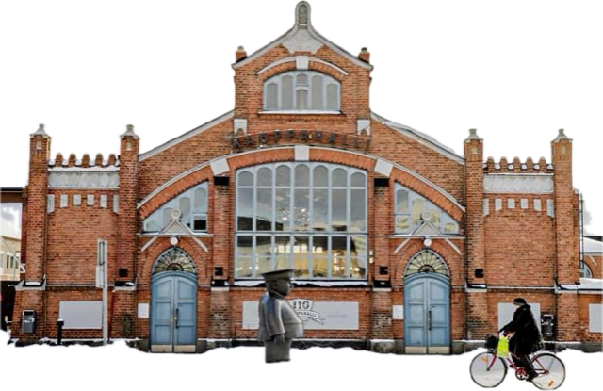

**Oulun seudun senioriopettajat ry:n Kevät/2025 jäsenkirje**

**Tämä kevään jäsenkirje löytyy myös kotisivultamme** [**https://osso.osj.fi**](https://osso.osj.fi)

**Kevätkaudella 2025 kuukausitapaamiset järjestetään** **tammikuusta lähtien (HUOM!) kuukauden 3. tiistai Virastotalo Oulu10:ssä, Torikatu 10A, juhlasali 2. kerros.**

**Nämä järjestelyt johtuvat Aleksinkulman remontista. Tämä jäsenkirje lähetetään suurimmalle osalle sähköpostitse. Osa saa jäsenkirjeen yhä postissa. Hallitus on päättänyt näin postituskulujen noustua merkittävästi. Kotisivuilla ilmoitamme lisätietoa tilaisuuksistamme ja mahdolliset muutokset.**



**Oulun seudun senioriopettajien hallitus helmikuun vuosikokoukseen (TI 18.2.25 klo 13.00**) **saakka:**

**Puheenjohtaja:** Juhani Suopanki +358 50 064 4920 juhani.suopanki@gmail.com

**Varapuheenjohtaja:** Heikki Saarela +358 40 503 2439 heikki.saarela81@gmail.com

**Sihteeri:** Eira Saarela +358 44 077 9772 eira.saarela@gmail.com

**Taloudenhoitaja:** Terttu Karppinen +358 445994622 [tekarpp@hotmail.com](mailto:tekarpp@hotmail.com)

**Kotisivuvastaava:** Pekka Partanen +358 400258299 pekka.partanen12@outlook.com

**Kulttuurivastaava:** Helena Saija +358 407099784 [helena.saija.hs@gmail.com](mailto:helena.saija.hs@gmail.com)

**Hallituksen toimintatiimi**

Tuulikki Komulainen +358 456719579 tuulikki.komulainen@gmail.com

Helena Saija +358 407099784 [helena.saija.hs@gmail.com](mailto:helena.saija.hs@gmail.com)

Saara Mahosenaho +358 445822045 [saara.mahosenaho@gmail](mailto:saara.mahosenaho@gmail).com (varajäsen)

Heino Holappa +358 50 3069412, heino.holappa@gmail.com (varajäsen)

**Vakiotoiminnat jatkuvat keväällä entiseen malliin:**

**Senioriopettajien kuoro** kokoontuu Vanhan Pappilan Rovastinsalissa Asemakatu 6ensimmäisiin harjoituksiin ke 8.1. klo 14.00. Tiedustelut Suvi Timm, sähköposti [suvijpartanen@gmail.com](mailto:suvijpartanen@gmail.com)

tai puh +358 44 3255470. Lähde mukaan!

**Raamattupiiri** kokoontuu joka toisen parillisen viikon maanantaina klo 14.00-15.30, Vanha pappila, Rovastinsali, Asemakatu 6. Ensim. kokoontum. 20.1. tied. Juhani Fiskaali puh. 040 588 1896.

**Osson keilaajat (OssoKe)** aloittavat ke 5.2.2025

klo 12 Alppila Bowling, osoite Tukkimiehentie 1, Alppila ja keilaus jatkuu kuukauden 1. ja 3.keskiviikko. Ilm. ja tiedustelut Heikki Saarela puh.040 5032439.

**Nettiopastusta voi saada** kuukausitapaamisten jälkeen OULU10:ssä, Ilmoita sihteerille, mikäli tulet nettiopastukseen. Tarvittaessa oma laite mukaan!

**Pe 7.2. klo 11-12.30 Kiinnostaako Padel-mailapeli Oulun Nallisportissa? Yhdistys järjestää lajin opastusta, pelikamppeet mukaan!**

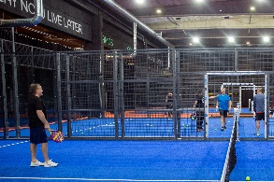

Nallisport os. Vellamontie 9, Oulu,

pe 7.2. klo 11-12.30, hinta 15€ (sis. padel maila +vuoro+ opastus), ilm. 1.2. mennessä Juhanille puh. 0500 644920, [juhani.suopanki@gmail.com](mailto:juhani.suopanki@gmail.com) Max 10 henk. Sovitaan mahdollisen pelivuoron jatkosta.

**HUOM! Ilmoittautumiset kevään tilaisuuksiin 15.1. alkaen, paitsi helmikuun elokuvaan jo 10.1. alkaen.**

**HUOM! Kotisivuilla lisäinfoa kaikista tilaisuuksistamme!**

**Hallitus onnittelee kaikkia tasavuosia täyttäneitä!**

**Tammikuu Forum-lehti ke 15.1.2025**

**TI 21.1. klo 13.00 Kuukausitapaaminen Oulu10:n Juhlasali,** **Torikatu 10, Oulu.**

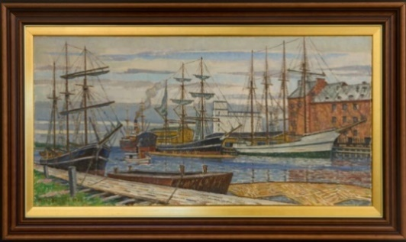

Vieraana Tellervo Suoranta-Sallinen - hän kertoo Oulun kulttuurielämästä aiheena ”Taiteilijat Aukusti ja Pentti Koivisto – isä ja poika”.

**Kahvi ja arpa 4€**

**Helmikuu Forum-lehti ke 29.1.2025**

**To 6.2. klo 15.00 elokuva ”Päivät kuin unta” elokuvateatteri Starissa** os. Kalliotie 6. Hinta 12.50€/hlö, max 50 henk. maksu kassalle. Ilm. Helenalle, Ilm.10.1. lähtien. Ilm. päättyy 27.1.

**TI 18.2.2025 klo 13.00 Vuosikokous Oulu10:n Juhlasali**, **Torikatu 10, Oulu**. Esillä sääntömääräiset vuosikokousasiat.

Kokouksen alussa vieraana oululainen filosofian tohtori, kirjailija Eija Paso. Tilaisuudessa on mahdollisuus ostaa Eijan esikoisromaania ”Saatan tulla vastaan”.

**Kahvitarjoilu!**

**To 20.2. klo 13.00 Tilipäivälounas ravintola Radisson Blue Oulu,** osoite Hallituskatu 1. Ilm. ke 12.2. mennessä Heinolle, max 50 henk. hinta 13.50 maksu ravintolan kassalle.

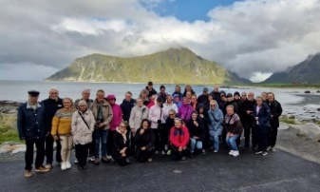Ruokailu Kiikeli-kabinetissa, noutopöytä ravintolan ala-aulassa. Ruokailun jälkeen katsomme elokuussa tehdyn Lofoottien matkan videoesityksen**.**

Kuva: Ossolaiset Lofooteilla viime elokuussa.

**Pe 28.2. klo 13.00 Kolmen sukupolven juhla Kellon Kiviniemen koululla,** osoite Uuvenperätien 4, Kiviniemi. Juhlakahvitarjoilu juhlan jälkeen. Lähtö tilauslaiturilta klo 12.00, yhdistys tarjoaa kyydin ja kahvit. Ilm. Heikille pe 21.2. mennessä. Max 35 henk.

**Maaliskuu Forum-lehti ke 12.3.2025**

**Ti 18.3. klo 13.00 Kuukausitapaaminen, Oulu10, Juhlasali,** **Torikatu 10, Oulu.** Vieraana: Liisa Auer, aiheena:”Miten me ikäihmiset käytämme nettiä turvallisesti?” **Kahvi ja arpa 4**€



**To 20.3. klo 18.00 Viini-ilta OAJ:n tiloissa,** os. Asemakatu 22. Ilm. 13.3. mennessä Pekalle, maks. 30 hlöä. Maksu 20€ paikan päällä. Tutustutaan viineihin ja saamme vinkkejä hyvistä ruokaviineistä.

**26.3. Talvinen ulkoilu- ja hiihtopäivä** Auranmajalla, os. Alakyläntie 634 klo 12.00. Yhdistys tarjoaa makkaranpaistoa, mehua, arvontaa ja pikkuohjelmaa. Tervetuloa omin kyydein tai vaikka suksin. Ilm. Heino Holapalle 21.3. mennessä.

**Huhtikuu Forum-lehti ke 2.4.2025**

**Ke 9.4.2025. OSJ:n vuosikokous Helsingissä.** Osson hallituksen virallisille edustajille.

**Ti 15.4. klo 13.00 Kuukausitapaaminen Oulu10, juhlasali, Oulu 10, Oulu.**

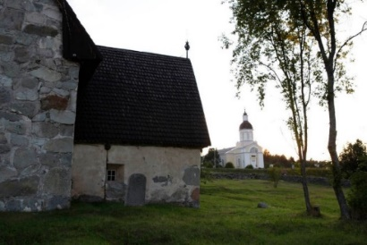

Vieraana: Valokuvaaja Tauno Kohonen aiheena ”Perämeren vanhat kirkot”.

Kahvi ja arpa 4€

Kuva: Tauno Kohonen

**Ke 16.4. ”Ainot ja Reinot” ikäihmisten tapahtuma Ouluhallissa** klo 10-14,tapahtumaan on vapaa pääsy. Tarkempi ohjelma keväällä kotisivullaja lehdistössä. Järj. Oulun kaupunki ja PopLi.

**To 24.4. ”Perämeren vanhat kirkot” ja käynti Ikeassa.**

Lähtö linja-auto aseman tilauslaiturilta klo 9.00. Matkan hinta 40€, maksu bussissa, sis. bussimatkan, esittelyt ja lounaan. Ohjelma: Keminmaan vanha kirkko klo 11.00, Torniossa lounas, Seskarön kirkko ja Ikea. Tulo Ouluun noin klo 20.00. Ilm. Juhanille 17.4 mennessä, max 50 henk.

**Ti 29.4. klo 18.00-19.00 Valkean Muoti-ilta miehille ja naisille.**

**Aluksi kokoontum Finlaysonin liikkeeseen Valkean 2. kerros.** Muotinäytöksen asut tällä kertaan Valkean Makia ja Valkean Finlayson liikkeet, Kahvitarjoilu, max 35 henk. ilm. 23.4. mennessä Tertulle. Tilaisuuden päätteeksi mahdollisuus ostoksiin 30%:n alennuksella molemmissa liikkeissä. TERVETULOA!

**Toukokuu Forum-lehti ke 7.5.2025**

**La 10.5. klo 13.00 Teatteriesitys ”Perillä-destination” Oulun kaupunginteatteri,** max 50 henk, Ilmoittautuminen Helenalle ja **maksu samalla yhdistyksen tilille 35€ 8.4. mennessä.**  Yhdistyksen pankkiyhteys: Oulun seudun senioriopettajat ry, FI36 5741 4020 1301 13.

**Ti 20.5. - Su 24.5. Yhdistyksen Gotlannin matka - juna-bussi-laiva,** Pohjolan Matka järjestäjänä**.** Lähtö Oulun rautatieasemalta. Kokoontuminen asemalle lähtöinfoon ti 20.5. klo 8.30 alkaen.

**Ilmoittaudu sähköpostilla Juhanille 17.3. mennessä. HUOM! Ennakkomaksu 90€ maksetaan heti ilmoittautumisen jälkeen yhdistyksen tilille! Matkan lopullinen hinta riippuu osallistuja-määrästä. Ilmoittautuessasi ilmoita: nimesi, puhelin, sähköposti, syntymäaika ja mahd. ruoka-allergiat.**

Tarkemmin matkasta kotisivuilla!Ohessa matkaohjelma lyhyesti.

**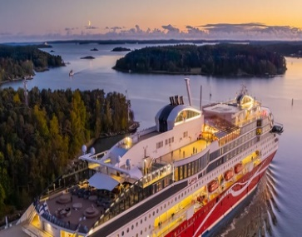****1. matkapäivä, 20.5. tiistai:**

Juna Oulu-Helsinki IC68 klo 09:16 – 15:35. Helsingin asemalla Pohjolan Matkan bussi ja matka jatkuu bussilla kohti Turkua.

Ajoaika on n. 2 tuntia. Matkalla Turkuun päivällinen ja Turun satamaan tulo noin klo 19:30. Viking Line Glory-laiva Turku-

Tukholma lähtö klo 20.55.

**2. matkapäivä 21.5. keskiviikko:**

Meriaamiainen laivalla (klo 05.30 alkaen). Laiva Tukholmassa klo 06.30 paikallista aikaa. Reilu tunnin bussimatka Nynäshamniin. josta laivalla Visbyhyn klo 11:25. Saavumme Gotlannin saarelle Visbyn satamaan noin klo 15:00. Opas on meitä vastassa ja kierros Visbyssä, osittain bussilla ja osittain kävellen. Majoittuminen noin klo 17 Visbyyn Best Western Solhem, Hotel Strandiin ja päivällinen. Hotelli sijaitsee 1200-luvulla rakennetun kaupunkimuurin eli kehämuurin sisäpuolella.

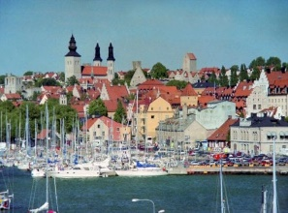**3. matkapäivä 22.5. torstai:**

Aamiainen hotellissa. Vapaa-päivä Visbyssä. Ohjelmaa omatoimisesti. Omatoimiseen Visbyyn vapaapäivään suosituksia kotisivulla: Visbyn keskiaikainen hansakaupunki on nähtävyys. Kirkkojen rauniot kertovat kaupungin pitkästä historiasta. Kehämuuri ympäröi kaupunkia ja se on Pohjois-Euroopan säilynein kaupunginmuuri. Visbyssä löytyy monia nähtävyyksiä ja viihtyisiä ravintoloita, joissa voi herkutella päivällisen.

**4. matkapäivä 23.5. perjantai:**

Aamiainen hotellissa. Noin klo 9.00 lähtö oppaan kanssa retkelle Gotlannin saaren pohjoisosaan. Pohjois-Gotlannissa on karu omaleimainen luonto, jyrkät kalliot ja veden täyttämät kalkkikivi-louhokset. Alueella on luonnonsuojelualueita, vaelluspaikkoja, uimarantoja ja mahtavia kalkkikivimuodostelmia. Gotlannin pohjoispuolella oleva pieni Fårön saari on suosittu matkakohde.

Fårö oli myös Ruotsin kuuluisimman ohjaajan Ingmar Bergmanin kotipaikka. Syömme lounaan Fåröllä. Iltapäivällä näemme suuren kalkkikivi- ja raukkialueen Langhammarsin. Paluumatka itärannikkoa pitkin ja poikkeamme Spliten taajamassa, jossa sijaitsee suuri kalkkikivitehdas Cementa. Paluumatka iltapäivällä ja ilta vapaata.

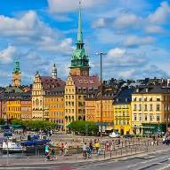

**5. matkapäivä 24.5. lauantai:**

Aikainen aamiainen hotellissa. Laiva Visbystä lähtee aikaisin aamulla 7.15 ja saapuu Nynäshamniin n. klo 10-11. Bussimatka Tukholmaan, jossa jää muutaman tunnin vapaa-aika esim. vanhassa kaupungissa. Viking Linen Gabriella laiva lähtö Tukholma-Helsinki

klo 16.30. Buffet alkaen klo 16.30 (Ruotsin aika). Ilta ja yö laivalla.

**6. matkapäivä 25.5. sunnuntai:**

Meriaamiainen laivalla. Laiva saapuu Helsinkiin klo 10.10. Bussi vie meidät rautatieasemalle, josta IC65 lähtee kohti Oulua klo 11:19 ja juna saapuu Ouluun 19:45.

**Matkapaketin kokonaishinta ryhmän koon mukaan:**

**935 €/hlö/30 henkilöä,895 €/hlö/40 henkilöä.** **Loppuosa** (miinus ennakkomaksu 90€) **maksetaan yhdistyksen tilille 17.4. mennessä.**

**Gotlannin matkan hinta sisältää matkaliput ja lisäksi:**

Majoitus: Laivalla B-luokan 2-hengen sisähyteissä,

Nynäshamn-Visby / Visby - Nynäshamn kansipaikat ja

Best Western Solhem Hotel, kolme yötä 2-hengen Standard huoneessa, **yhden hengen huone/hytit 210 € lisämaksu.**

Ruokailut: ruokailut; 1 x matkalounas, 2 x meriaamiainen laivalla, 1 x 2-ruokalajin päivällinen hotellissa,1 x lounas Visbyn retkellä,1 x Buffetpäivällinen laivalla. Hintaan kuuluvat luonnollisesti kuljetukset.

**Ti 20.5. klo 13.00 Kuukausitapaaminen Oulu10, Juhlasali,**

**Torikatu 10, Oulu**. Mielenkiintoinen vieraamme varmistuu huhtikuussa. Seuraa kotisivuamme! Siellä tarkempi tieto.

**Kahvi ja arpa 4€**

**To 5.6. klo 10.00-14.00 Kevätkauden päätös, kevätretki Sanginjoen Loppulan luontokeskukseen. Osoite: Sangintie 1101, Oulu.**

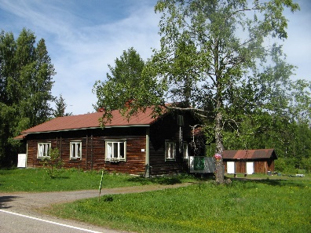

Lähtö linja-autoaseman tilauslaiturilta

klo 10, yhdistys tarjoaa kyydin ja pullakahvit, nuotiolla makkarat, kilpailuja, laulua jne. Retkivarustus, ilm. Eiralle 30.5. mennessä. Max 50 henk.

Kuva: Luontokeskus Loppula

**Yhdistyksen pankkiyhteys: Oulun seudun senioriopettajat ry FI36 5741 4020 1301 13**

**HUOM! Onhan sähköpostiosoitteesi ajan tasalla? Muutokset voi ilmoittaa sihteerille tai puh. johtajalle.**

**TERVETULOA MUKAAN OSSON TOIMINTAAN!**

